应用程序打包说明

前置条件
集成开发环境：MyEclipse6.5+；MyEclipse插件Ant1.3+

打包部署
打包部署流程步骤包括：
- 创建并编辑应用打包定义文件build.xml；
- 运行Ant生成部署的应用包。
- 配置文件build.xml
- 已部署的应用的目录结构：
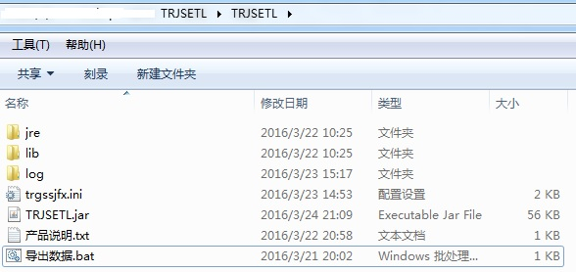
jre：java应用的可运行环境。
lib：存放工程中的第三方jar包。
log：应用程序生成的日志文件。
trjssjfx.ini：数据源及任务的配置文件。
TRJSETL.jar：应用编译后生成的执行文件。
产品说明.txt：产品版本、功能、版权等的说明文档。
导出数据.bat：运行应用的可执行文件。
- build.xml文件构建
从已部署的应用的目录结构来看，变动部分主要是lib、TRJSETL.jar、trgssjfx.ini。因此应用的部署构建就是这三个文件的清除、编译、生成、拷贝的过程。详情参考源码中的build.xml
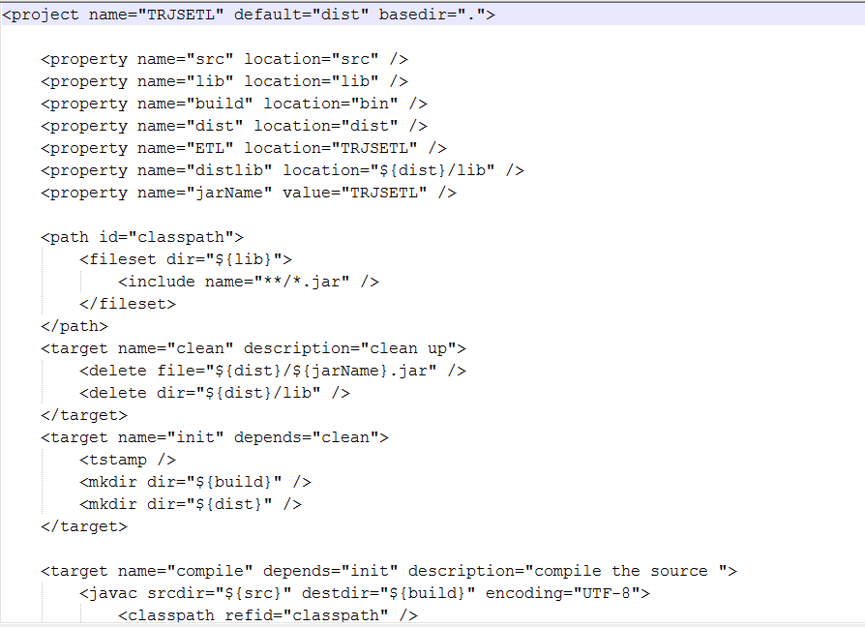
清除clean：清除第三方jar包文件lib及工程TRJSETL.jar；
编译compile：重新编译生成class文件并打包为jar；
生成create_doc：生成代码文档；
拷贝dist：拷贝文件（TRJSETL.jar，trjssjfx.ini等）到目标文件夹。
- 运行Ant
- 在Ant视图中的运行界面如下：
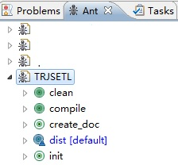
- 在Ant的视图中对项目TRJSETL右键，Run as→Ant Build，结果界面如下：
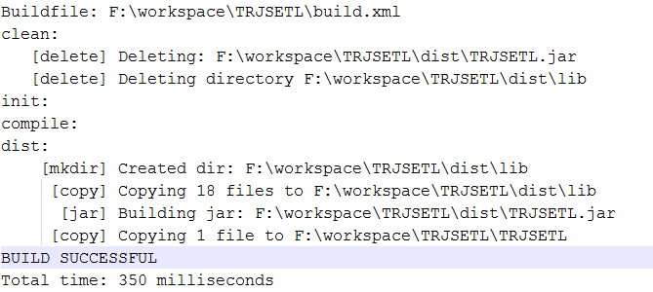
- 创建可执行文件
在wins环境下*.bat ；在Linux/Unix环境下*.sh。
注意TRJSETL.jar在命令中是相对路径。
- wins环境的文件内容：
  - title 导出数据
  - jre\bin\java -jar TRJSETL.jar
  - pause
- Linux/Unix环境的文件内容：
  - nohup jre\bin\java -jar TRJSETL.jar &

